- Establecer motor predetermiando a InnoDB en phpmyadmin
Para hacerlo: SET GLOBAL default_storage_engine = 'InnoDB';
Luego verifica: SHOW VARIABLES LIKE 'default_storage_engine';
Debería dar como resultado: default_storage_engine | InnoDB

- Instalar la librería
composer require "spatie/laravel-permission:^6.0"

- Publicar los archivos de Spatie
php artisan vendor:publish --provider="Spatie\Permission\PermissionServiceProvider"

- Realizar la migración de tablas
php artisan migrate
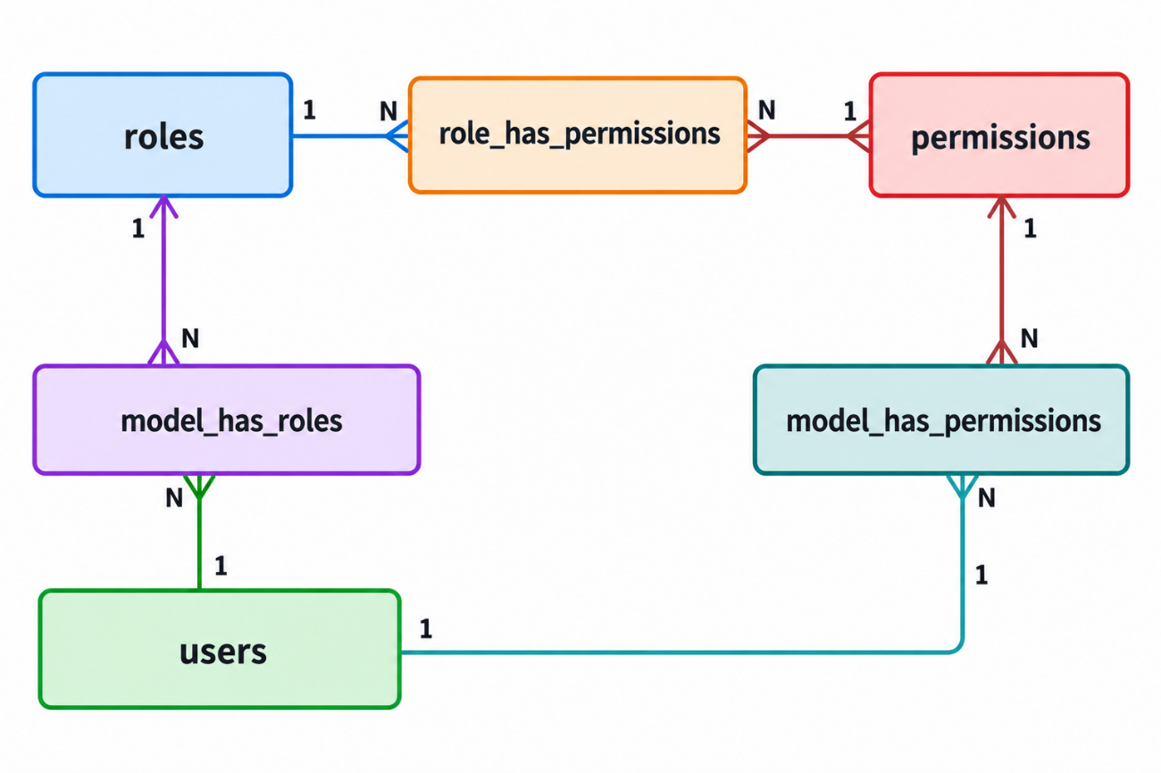

- Preparar el modelo User.php
Importamos use Spatie\Permission\Traits\HasRoles;
Dentro de la clase usamos el trait: use HasFactory, Notifiable, HasRoles;
Atención:
PARA EL CASO DEL SISTEMA TALLER QUE ESTÁ EN EL REPOSITORIO REMOTO, deben bajar los cambios con git pull, luego hacer composer install , y por ultimo php artisan migrate para migrar las nuevas tablas

